

學習單設計：東方編輯部
How to find a friend?
我的朋友在哪裡？
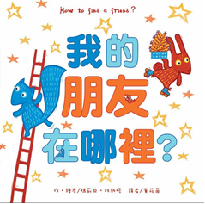

作、繪者╱瑪莉亞‧科斯塔 譯者／黃筱茵

一分鐘讀故事

小兔子和小松鼠都想遇見朋友，他們走遍遊戲場、榛樹林、咖啡店、高爾夫球場……可是怎麼都遇不到，即使小蟲蟲拚命的暗示他們，或在左或在右，他們就是無法相遇。
他們的願望會實現嗎？還是會不斷的錯過彼此呢？

延伸活動
活動一：閱讀小達人

請小朋友看完繪本故事後，試著回答下面問題：

- 小松鼠和小兔子各自搬進新家，他們都有個共同的願望：認識新朋友。請翻開繪本前扉頁地圖，指出小松鼠和小兔子的新家在哪裡？

- 你發現小蟲蟲了嗎？如果你是小蟲蟲，當小松鼠和小兔子彼此錯過時，你會怎麼幫他們？

- 小松鼠因為一直找不到朋友，只好說：至少還有書陪伴我。如果是你，你會找誰陪伴你呢？

- 小松鼠和小兔子最後在哪裡相遇？當時他們手中各自拿了什麼？腳上分別用什麼當作交通工具？

- 小松鼠和小兔子相遇後，一起去哪裡玩？說說看，你和好朋友一起去過哪些地方玩？

- 翻開書末的扉頁地圖，看看小松鼠和小兔子各自找朋友的路線圖，試著說說他們在每個地點說的話、做的事。你也可以運用這張地圖，重新設計路線圖，說出不同的故事。

活動二：麻吉同學會

你的好朋友是誰？你們怎麼認識的？他(們)最喜歡吃哪些東西？請你為他畫一張畫像，或是畫一張你和所有好朋友在一起的歡樂時光
我的麻吉叫做( )
他最喜歡的食物是 ( )
他最喜歡的運動是 ( )
他最喜歡的書是 ( )
我們最喜歡一起玩的遊戲是 ( )

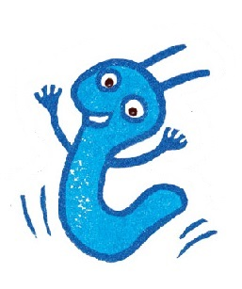
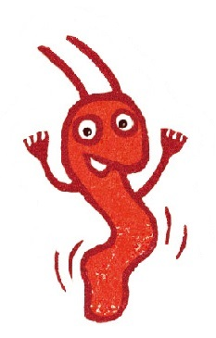

活動三：找朋友
請你依照故事中，小松鼠和小兔子各別期待朋友出現的地方，再畫線連一連。

- 高爾夫球場 ●
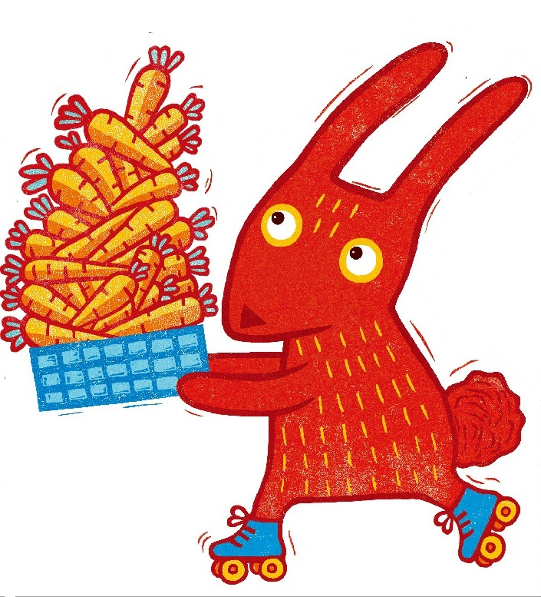

- 遊戲場 ●

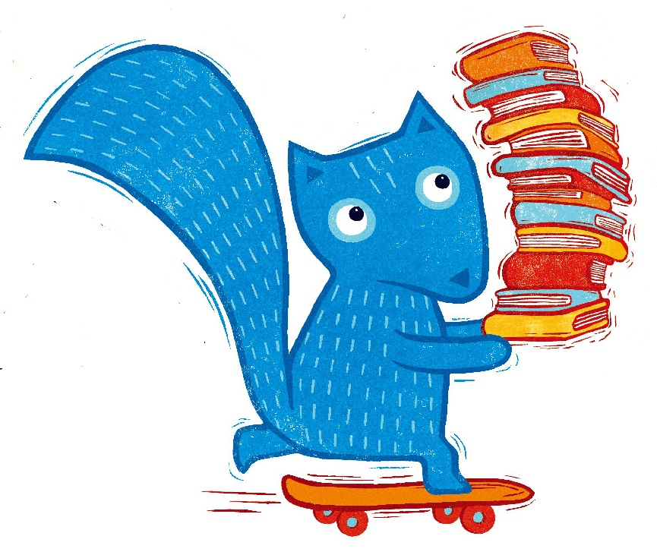
- 咖啡店 ●

- 榛樹林中的小湖 ●

活動四：哪裡不一樣
從扉頁的故事地圖中，可以清楚看到小松鼠和小兔子找朋友的過程和路徑。請比較上下兩張圖，看看哪裡不同？一共有5個地方喔！

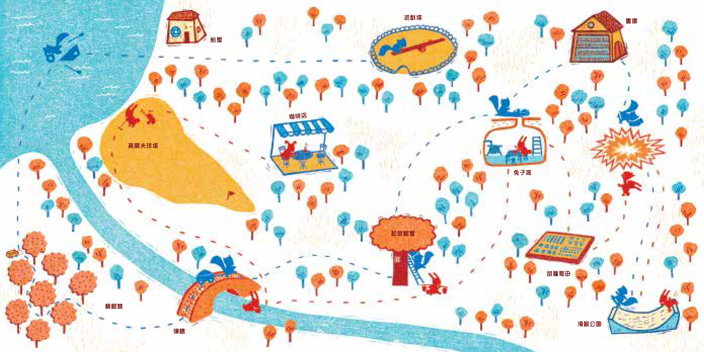

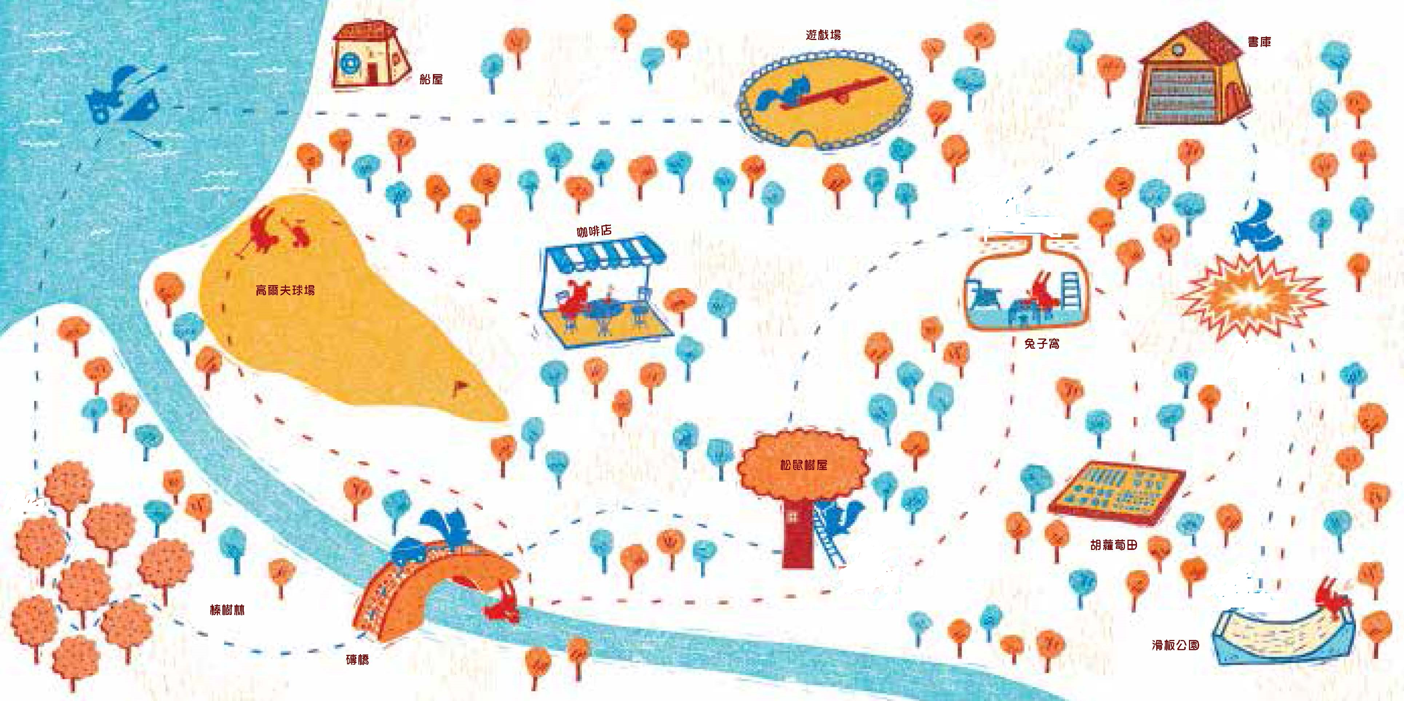

活動五：向左走，向右走
故事中，小松鼠和小兔子在哪裡錯過彼此？當時他們各自在想什麼？做了什麼？如果你是小蟲蟲，會怎麼引導他們相遇？

地點 | 情境與想法 | 小蟲蟲幫幫忙
磚橋   | 小兔子：在橋下的河中提水，他說：「四周都沒有人，真難過。」  小松鼠：扛栗子走過磚橋，她說：「真希望我能遇到什麼人。」

活動六：牠的家在哪裡？
從《我的朋友在哪裡？》繪本中，你發現小兔子家是在地底下還是樹上？小松鼠家呢？你還知道哪些動物是住在地底下？哪些動物是住在樹上嗎？

住在地底下的動物 | 住在樹上的動物
兔子 | 松鼠

